SMARTHON 기획서
#1 팀 소개
팀명 | FocusMate
팀장/팀원 | 안서현(팀장)

#2 프로젝트 기획
프로젝트명 | FocusMate
한 줄 소개 | 집중 기록을 기반으로, 취업 준비에 맞춘 피드백을 제공하는 AI 일정 및 집중도 관리 웹 서비스

개발 동기  및 필요성 | 취업 준비 과정에서 많은 사람들이 하루를 바쁘게 보내지만, 실제로 무엇에 얼마나 집중했는지 체계적으로 돌아보는 것은 쉽지 않다. 단순한 일정 관리나 타이머 앱은 집중 시간을 기록하는 데에는 도움을 주지만, 그 결과가 취업 준비에 어떻게 연결되는지에 대한 피드백은 제공하지 못한다. 특히 코딩 테스트, 자기소개서 작성, 면접 준비처럼 서로 다른 성격의 준비 과정이 동시에 진행되는 상황에서는 집중 시간의 분배가 적절한지 스스로 판단하기 어렵다.  이에 본 프로젝트는 사용자의 집중 기록을 기반으로 하루 및 주간 단위의 집중 패턴을 분석하고, 이를 취업 준비 일정과 연계한 간단하고 직관적인 피드백을 제공하는 웹 서비스를 목표로 한다. 이를 통해 사용자는 자신의 노력 과정을 가시적으로 확인하고, 보다 효율적인 취업 준비 전략을 세울 수 있다.
기대효과  (발전가능성) | - 기대효과 및 발전 가능성  본 프로젝트를 통해 사용자는 단순히 시간을 기록하는 것을 넘어, 집중 데이터에 기반한 객관적인 자기 관리가 가능해진다. 하루 및 주간 단위의 집중 패턴을 시각적으로 확인하고, AI 요약 피드백을 통해 자신의 학습 및 취업 준비 방식에 대한 간단한 회고와 개선 방향을 얻을 수 있다. 또한 취업 준비 항목(코딩 테스트, 자기소개서, 면접 준비 등)을 기준으로 집중 시간을 분류함으로써, 노력의 방향성이 적절한지 점검할 수 있는 지표를 제공한다.  이는 사용자가 감각이나 기분에 의존하지 않고 데이터 기반으로 준비 과정을 관리할 수 있도록 돕는다.  - 발전 가능성  본 프로젝트는 MVP 단계에서는 규칙 기반 또는 간단한 LLM 요약에 집중하지만, 추후에는 다음과 같은 방향으로 확장 가능하다.  1. 집중 기록과 일정 데이터를 활용한 개인 맞춤형 학습·취업 루틴 추천  2. 누적 데이터를 활용한 주간·월간 집중 패턴 분석  3. 면접 일정, 마감일(D-day) 기반의 우선순위 조정 피드백  이를 통해 본 프로젝트는 취업 준비 과정 전반을 지원하는 지능형 자기 관리 플랫폼으로 발전할 수 있다.

#2-1 사용할 AI와 학습 방법
기술 분야 | Natural Language Processing (NLP)  Large Language Model (LLM)  Rule-based Logic + AI 요약
사용할 AI의 용도, 기능 | 본 프로젝트에서는 사용자의 집중 세션 기록과 일정 정보를 기반으로 간단하면서도 실용적인 피드백을 제공하기 위해 LLM 기반 텍스트 요약 및 규칙 기반 분석을 함께 활용한다. MVP 단계에서는 사용자의 하루 집중 시간, 세션 개수,  집중이 많이 이루어진 시간대를 입력 데이터로 사용하여 사전에 정의된 규칙(예: 목표 대비 집중 시간 부족, 특정 시간대 집중 편중 등)에 따라 피드백의 핵심 포인트를 도출한다.  이후 해당 분석 결과를 LLM에 전달하여 자연스러운 문장 형태의 요약 피드백을 생성한다. 이를 통해 사용자는 복잡한 수치 대신 자신의 집중 상태와 개선 방향을 직관적으로 이해할 수 있다.
학습 데이터 선정 및 활용 방법 | 본 프로젝트에서는 사용자가 서비스 이용 과정에서 자연스럽게 생성하는 집중 세션 기록 데이터를 핵심 데이터로 활용한다. 사용되는 데이터는 집중 세션의 시작 및 종료 시간, 세션 지속 시간, 하루 총 집중 시간, 날짜별 집중 기록, 그리고 사용자가 선택적으로 입력한 일정 정보 등으로 구성된다. 이러한 데이터는 사용자의 실제 행동을 기반으로 생성되기 때문에 개인별 집중 패턴을 가장 정확하게 반영할 수 있다.  수집된 집중 기록 데이터는 먼저 사전에 정의된 규칙 기반 분석 로직을 통해 1차적으로 처리된다. 목표 집중 시간 대비 달성 여부, 최근 며칠간의 집중 시간 변화 추이, 특정 시간대에 집중이 몰리는 패턴 등을 분석하여 사용자의 집중 상태를 정량적인 지표로 요약한다. 이후 이러한 분석 결과를 텍스트 형태로 정리하여 LLM에 입력함으로써, 사용자가 자신의 집중 상태를 직관적으로 이해할 수 있는 피드백을 생성한다. 이를 통해 사용자의 학습 및 취업 준비 상황에 맞는 실질적인 조언을 제공하는 것을 목표로 한다.

#2-2 프로젝트 구조도 (그림자료 및 설명)
프로젝트 구조도
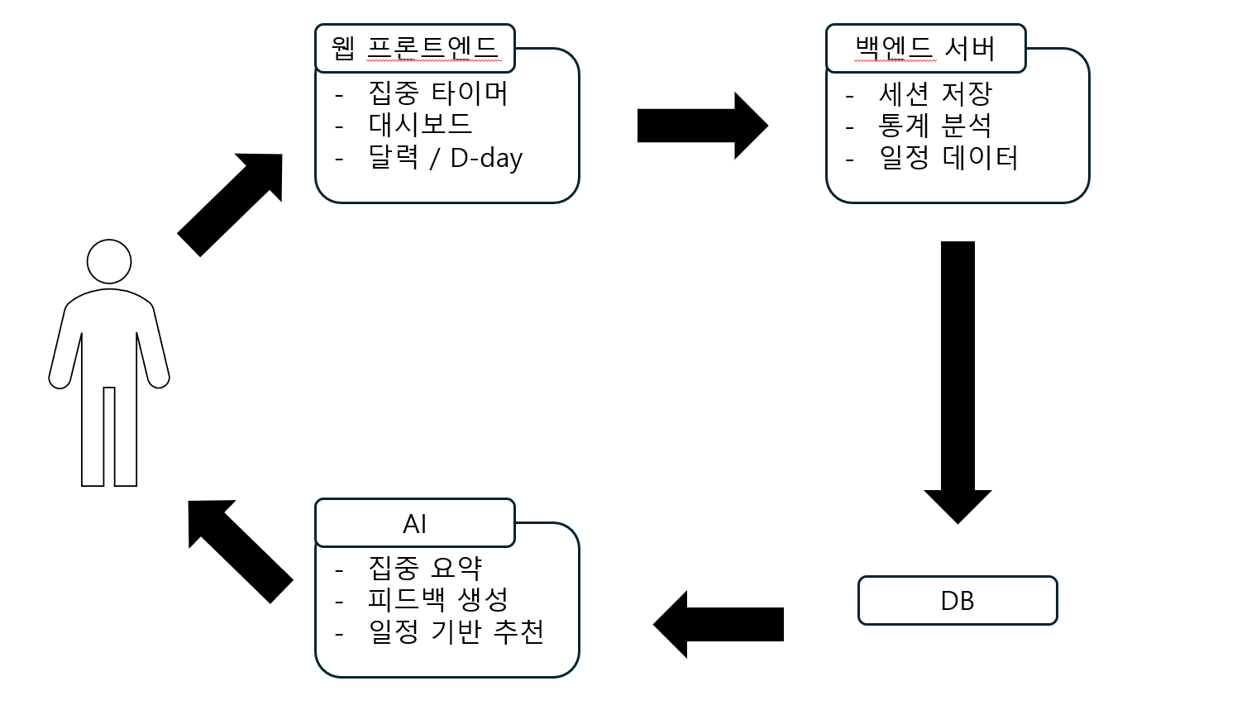
구조도에 대한 설명
본 프로젝트는 프론트엔드, 백엔드, AI 처리 영역으로 구성된 웹 기반 서비스 구조를 가진다. 사용자는 웹 프론트엔드를 통해 집중 세션을 시작하고 종료하며, 해당 정보는 API를 통해 백엔드 서버로 전달된다.
프론트엔드는 타이머 기반 집중 세션 관리 기능과 집중 결과를 시각화하는 대시보드를 담당한다. 사용자의 입력에 따라 세션 시작·종료 이벤트를 처리하고, 백엔드로부터 전달받은 집중 통계 데이터를 그래프 형태로 표시한다.
백엔드는 프론트엔드로부터 전달된 집중 세션 데이터를 데이터베이스에 저장하고, 날짜별 집중 시간, 하루 총 집중 시간 등의 기본 통계 분석을 수행한다. 분석된 결과는 프론트엔드에 전달되며, 동시에 AI 피드백 생성을 위한 요약 데이터로 활용된다.
AI 처리 영역에서는 백엔드에서 전달받은 집중 통계 요약 정보를 입력으로 받아 LLM을 활용한 자연어 피드백을 생성한다. 생성된 피드백 결과는 다시 백엔드를 거쳐 프론트엔드에 전달되어 사용자에게 제공된다.

#3 목표 MVP
평가 배점에 포함되는 요소. 구체적이고 구현 가능하게 작성 바람.
최소 기능만 수행 시 프로젝트 구조도
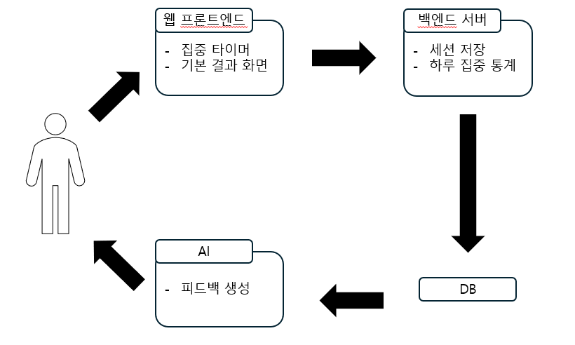
최소 기능  (MVP) | 1. 타이머 기반 집중 세션 기록 기능  사용자가 집중 시작 및 종료 버튼을 통해 세션을 기록할 수 있으며, 세션의 시작 시간, 종료 시간, 지속 시간이 저장된다.  2. 하루 집중 시간 시각화 기능  저장된 세션 데이터를 기반으로 하루 총 집중 시간을 계산하고, 이를 간단한 그래프 또는 수치 형태로 시각화한다.  3. 기본 통계 분석 기능  최근 집중 기록을 기반으로 집중 시간 변화 추이와 목표 대비 달성 여부를 계산한다.  4. LLM 기반 간단한 피드백 제공 기능  백엔드에서 요약된 집중 통계 정보를 LLM에 전달하여, 사용자의 집중 상태에 대한 짧은 자연어 피드백 문장을 생성한다.

#4 사전개발일정
날짜 | 기획 구체화  기본 환경 구축 | 핵심 기능 구현 | AI 피드백 및 MVP 완성
1/9~1/12
1/13~1/15
1/16~1/17
1/18~1/20

